202311131KK4

(多选)在平直的公路上，汽车启动后在第10 s末，速度计的指针指在如图所示的位置，前10 s内汽车运动的位移为150 m。下列说法中正确的是(　　)

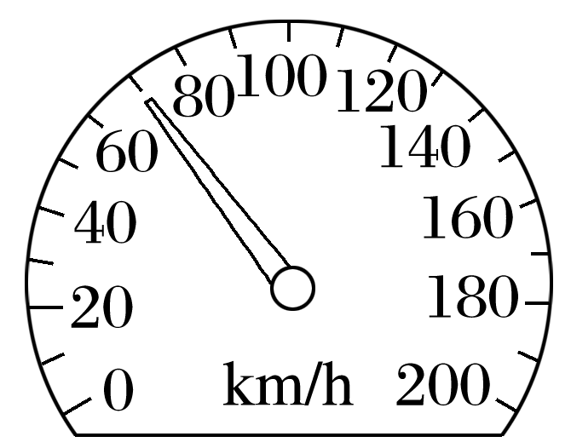

A．第10 s末汽车的速率是70 km/h

B．第10 s末汽车的速率是70 m/s

C．前10 s内汽车的平均速度是15 m/s

D．前10 s内汽车的平均速度是35 m/s